Задачи:

* Написать программу для вычерчивания проволочной модели куба в трехмерном пространстве. Начало мировых координат выбирается в центре куба.

Код:

**Main**:

Создаем рабочее окно.

Создаем сцену (Scene* scene = new Scene(&window)), где будем все обрабатывать.

Инициализируем сцену (scene->Init(500, 0, 0, 1200, 600)), где 500 – размер куба, 0, 0, 1200 – позиция камеры x, y, z соответственно, 600 – d.

Поворот на 30 градусов по оси Y (scene->turn(30)).

Рендер сцены (scene->render()).

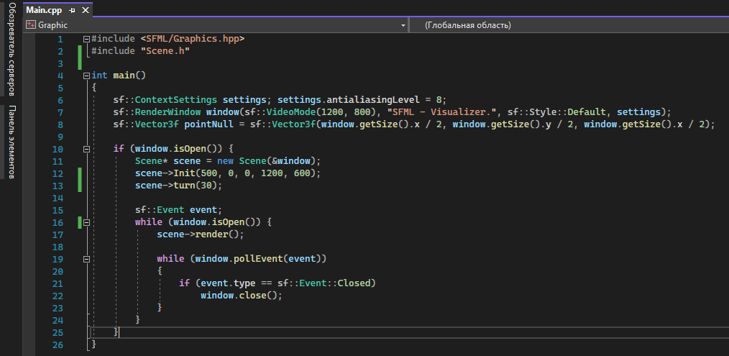

**Scene**:

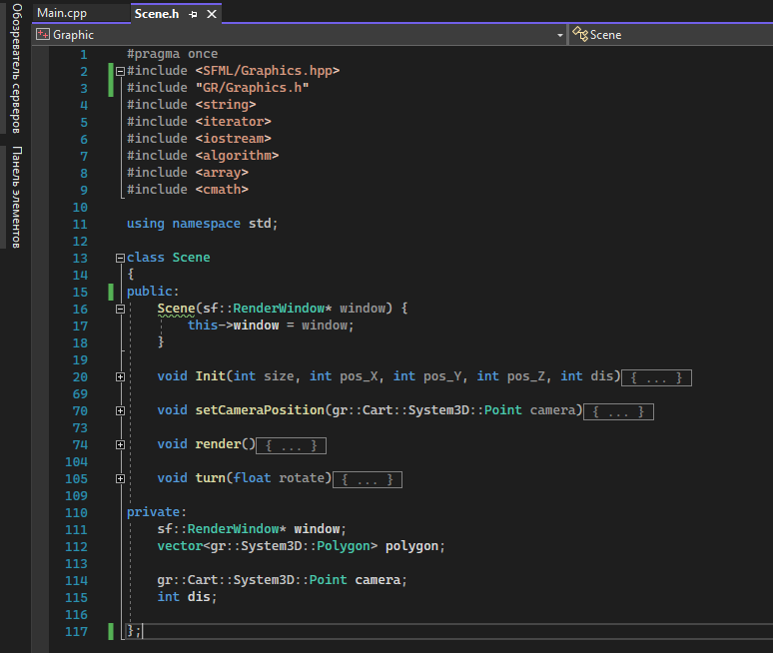

**Scene (Инициализация) (Init)**:

Создаем камеру и куб.

Выполняем триангуляцию куба.

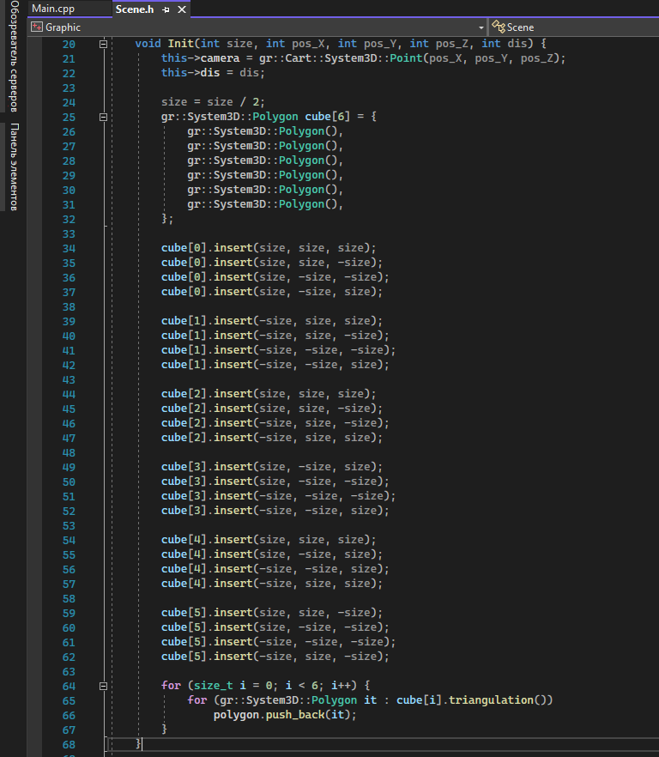

**Scene (Рендер) (render)**:

Очищаем экран.

Проходим по всем полигонам сцены и для всех них проектируем их на экран камеры.

Выводим результат.

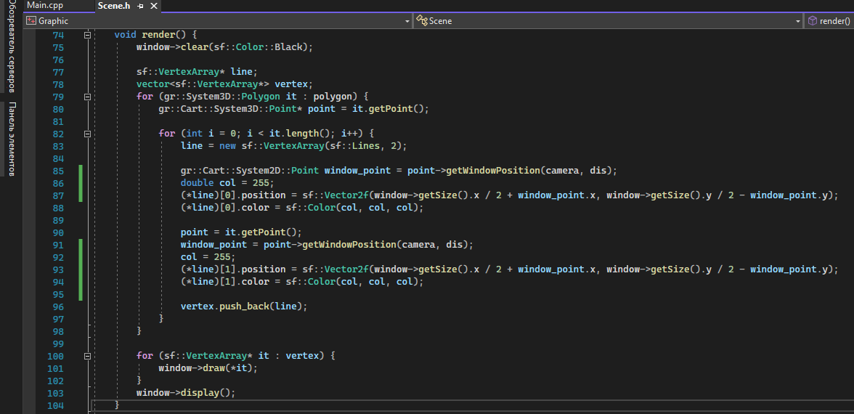

**Преобразование трехмерных точек в двумерные**:

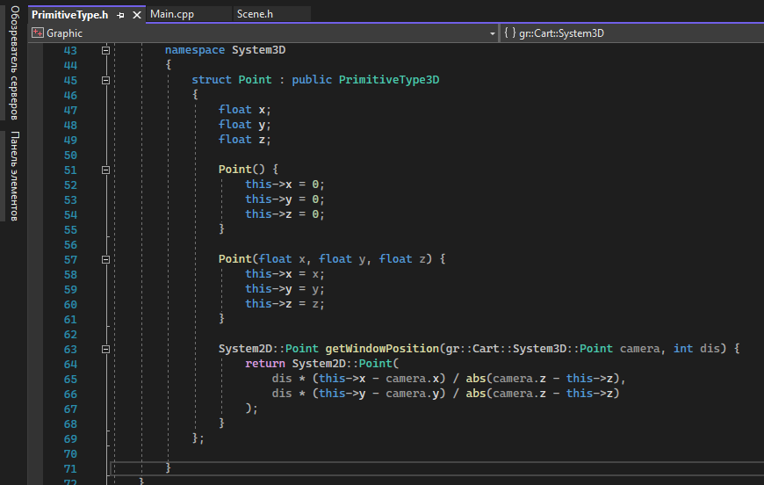

Работа программы:

Init(500, 0, 0, 1200, 600)

scene->turn(30)

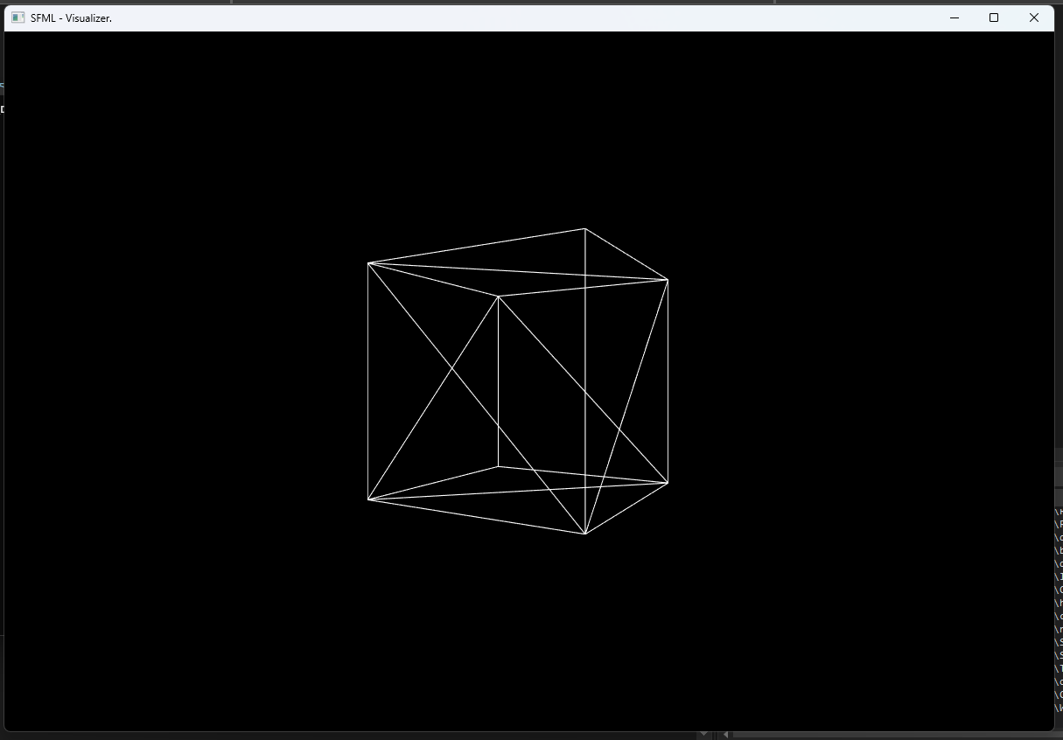

Init(300, 0, 0, 1200, 600)

scene->turn(30)

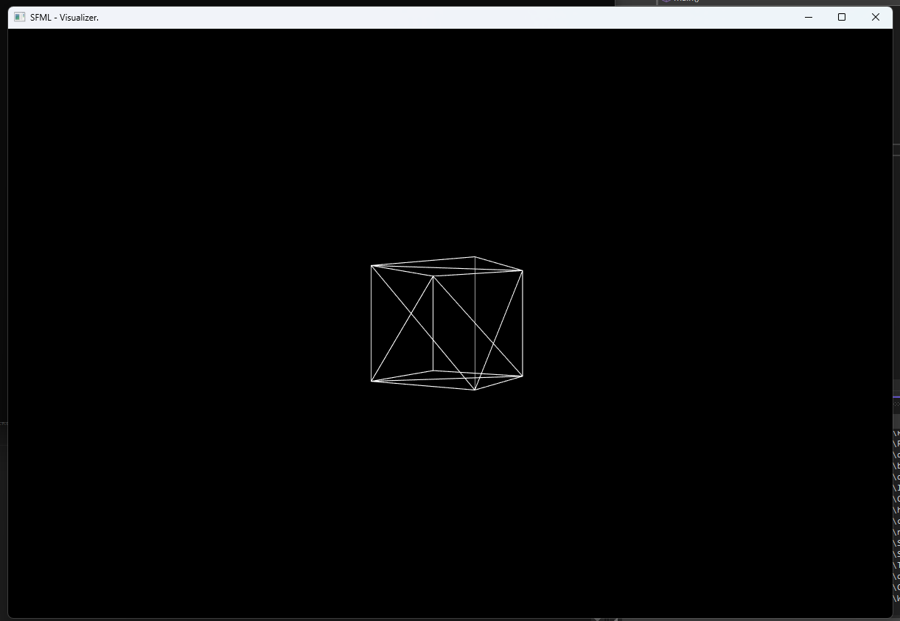

Init(500, 0, 0, 1800, 600)

scene->turn(30)

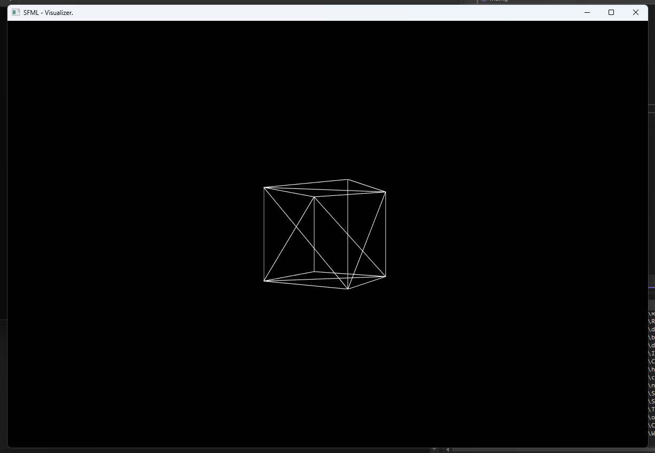

Init(500, 0, 0, 1200, 1200)

scene->turn(30)

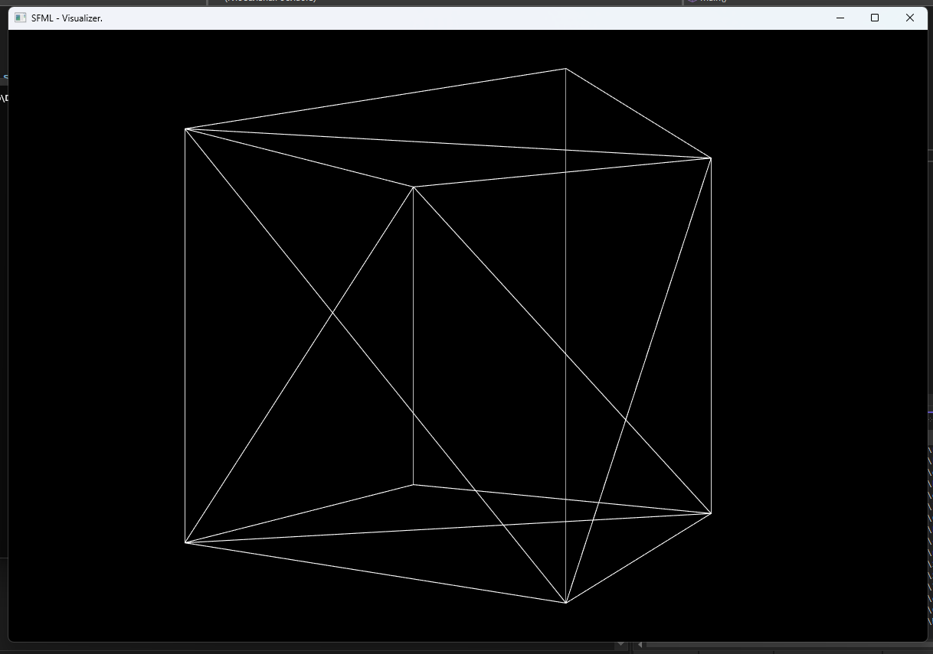

Init(500, 300, 0, 1200, 600)

scene->turn(30)

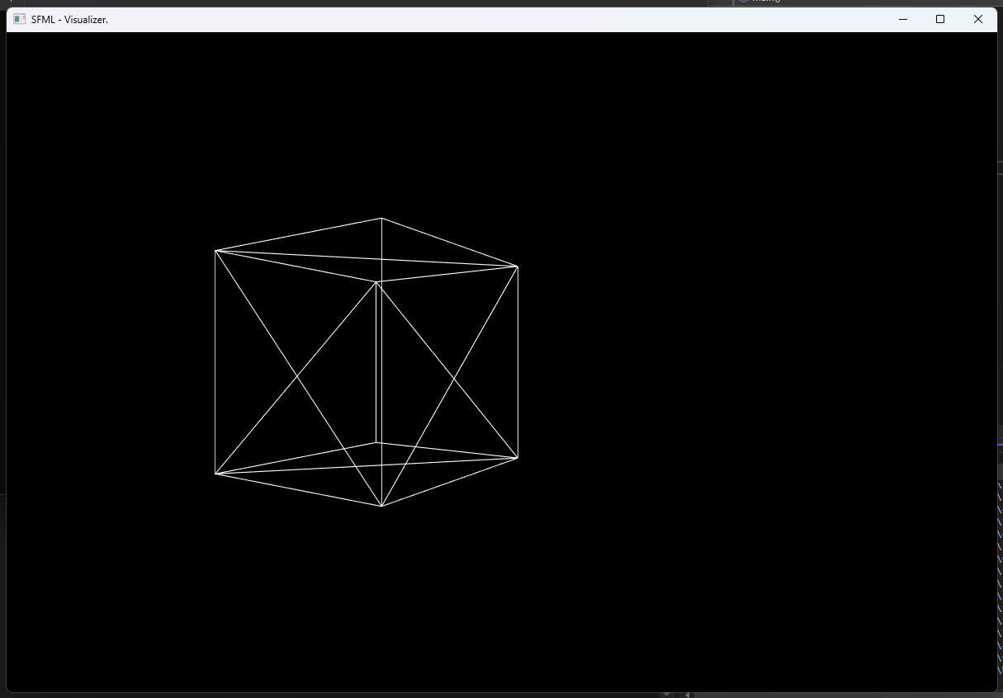

Init(500, 0, 200, 1200, 600)

scene->turn(30)

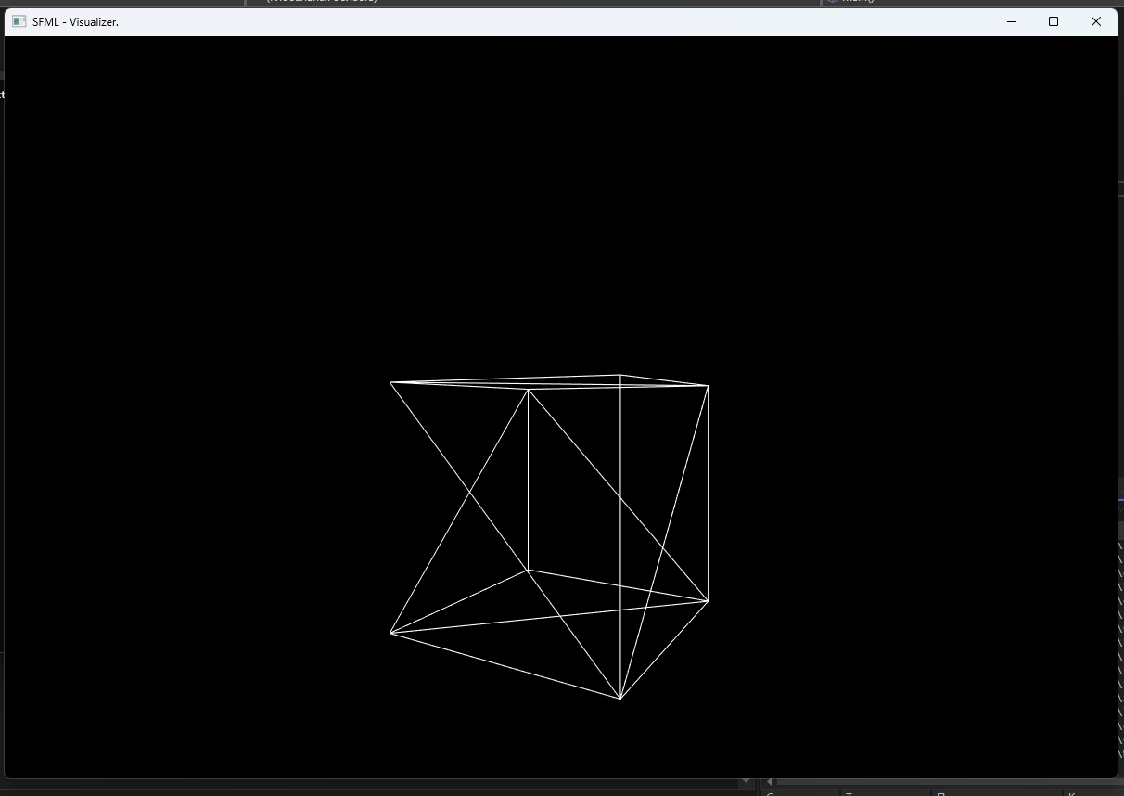

Init(500, 0, 0, 1200, 600)

scene->turn(-50)

